NOM :…………………………………………………………………….
Prénom : …………………………………………………………….
Classe : ……………………………………………………………….
Date : …………………………………………………………………
Année : 𝟐𝟎 … … . − 𝟐𝟎 … … ..
Lycée : ……………………………………………
Durée : 𝟏 𝒉𝒆𝒖𝒓𝒆 𝟑𝟎 𝒎𝒊𝒏𝒖𝒕𝒆
Note : / 100

Evaluation Diagnostique en Physique – Chimie Première année Baccalauréat International
www.extraphysics.com

PARTIE 1 : Vocabulaire

Donner le numéro correspond à chaque vocabulaire en arabe dans ce tableau :
1 | Référentiel galiléen |  | شبه معزول |  | 21 | Courant électrique |  | مستقيمية
2 | Vitesse angulaire |  | تأثير متبادل |  | 22 | Quantité de matière |  | الذوبان
3 | Ordre de Grandeur |  | مقسم التوتر |  | 23 | Loi de nœuds |  | حامل ذاتي
4 | Angle de frottement |  | مبدأ القصور |  | 24 | Translation |  | نوع كيميائي
5 | Réactif limitant |  | خط التأثير |  | 25 | Rectiligne |  | مقدار جبري
6 | Gaz rares |  | معدلة |  | 26 | Composante normale |  | مبرهنة العزوم
7 | Variables d'état |  | زاوية االحتكاك |  | 27 | La période |  | محلول مميه
8 | Interaction mutuelle |  | قوة تماس |  | 28 | Vecteur position |  | قانون العقد
9 | Halogènes |  | طبقة خارجية |  | 29 | Coplanaires |  | عزم قوة
10 | Principe d’inertie |  | رتبة قدر |  | 30 | Masse molaire |  | كمية المادة
11 | Force de contact |  | مزدوجة اللي |  | 31 | Eprouvette |  | مقاومة مكافئة
12 | Tension seuil |  | موصل أومي |  | 32 | Soluté |  | إزاحة
13 | Rhéostat |  | سرعة زاوية |  | 33 | Autoporteur |  | متجهة الموضع
14 | Pseudo-isolé |  | منحى مار |  | 34 | Moment d’une force |  | كتلة مولية
15 | Couche externe |  | متفاعل محد |  | 35 | Solution aqueuse |  | مذاب
16 | Ligne d’action |  | مرجع غاليلي |  | 36 | Grandeur algébrique |  | مستوائية
17 | Couple de torsion |  | الهالوجينات |  | 37 | Espèces chimiques |  | تيار كهربائي
18 | Diviseur de tension |  | الغازات النادرة |  | 38 | Théorème de moments |  | مركبة منظمية
19 | Sens passant |  | عتبة التوتر |  | 39 | Dissolution |  | مخبار
20 | Conducteur ohmique |  | متغيرات الحالة |  | 40 | Résistance équivalente |  | الدور
- Reformuler les phrases suivantes :
- est constant - mouvement rectiligne uniforme - si le vecteur vitesse - Un solide est en
…………………………………………………………………………………….
- possédant - ou - tout composant électrique - deux bornes - deux pôles - Un dipôle est
…………………………………………………………………………………….
- obtenu par dissolution - La solution est - d’un soluté - un mélange - dans un solvant
…………………………………………………………………………………….

La dictée :
* ……………………………………………………………………………….
* ……………………………………………………………………………….

PARTIE 2 : Mécanique

Relier, par flèche, entre les grandeurs physiques et leurs unités dans le système international :
Unité de l'intensité de force 𝑭 | * | * | Pascal 𝑷𝒂
unité de pression 𝑃 | * | * | Newton mètre 𝑵. 𝒎
Unité de la vitesse 𝑽 | * | * | Hertz 𝑯𝒛
Unité du moment 𝐾 | * | * | Newton 𝑵
Unité de la fréquence 𝒇 | * | * | Mètre sur second 𝒎. 𝒔^{−𝟏}
- Le poids ⃗𝑷→ d’un corps 𝑺 de masse 𝒎 est la force d’attraction universelle qu’il subit lorsqu’il est situé au voisinage de la Terre, appliquée par la Terre sur lui.
  - Déterminer les coordonnées du vecteur de poids ⃗𝑷→ et du

vecteur de déplacement
𝑷_{𝒙} = … … …
⃗𝑨⃗⃗⃗𝑩⃗⃗→ dans le repère (𝑶, 𝒊→, 𝑱→, 𝒌⃗→) .
… … … … .

⃗𝑷→ {𝑷_{𝒚} = … … … et
𝑷_{𝒛} = … … …
⃗𝑨⃗⃗⃗𝑩⃗⃗→ {… … … … .
… … … … .

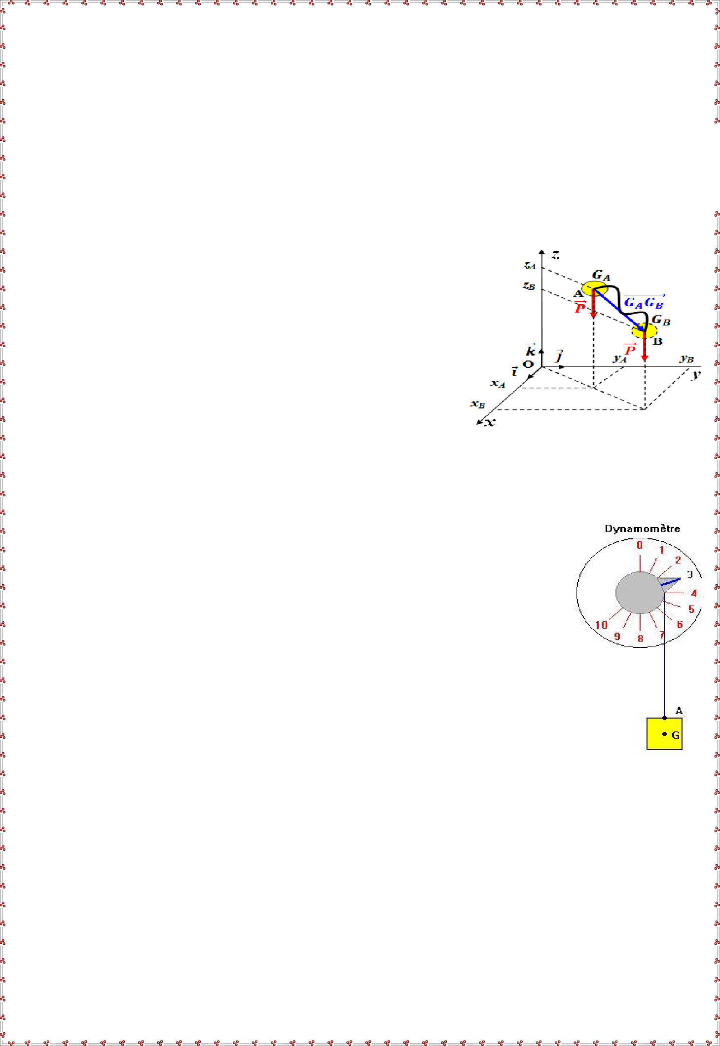
  - Donner l’expression du vecteur de déplacement 𝑨⃗⃗⃗⃗⃗𝑩⃗→ dans le repère 𝓡(𝑶, 𝒊→, 𝑱→, 𝒌⃗→) :
⃗𝑨⃗⃗⃗𝑩⃗⃗→ = … … … … … … … … . … … … … . … … … ..
  - Donner l’expression du produit scalaire suivant :
𝑷⃗→. 𝑨⃗⃗⃗⃗𝑩⃗⃗→ = … … … … … … … … … … … … … … … … . . … … . … … … ….
  - Donner l’expression de l’intensité de la force d’attraction gravitationnelle exercée par la Terre sur le corps 𝑺 .
𝑭_{𝑻}⁄𝑺 = 𝑭_{𝑺}⁄𝑻 = 𝑭 = … … … … … … … … … … ….

La figure ci-contre représente un corps solide suspendu à un dynamomètre (verticale) par un fil inétendu dont sa masse est négligeable.
- compléter le tableau de classification suivant .

Système  étudié | Les  forces | extérieure | intérieure | à  distance | de  contact | localisée | répartie
{ le corps solide } | ⃗𝑷→
 | ⃗𝑻→
- Le poids du corps 𝑺 est 𝑷 = … … … … … . 𝑵 .
- Sa direction est ……………..……... .
- La tension du fil est 𝑻 = … … … … … . 𝑵 .

PARTIE 3 : Electricité

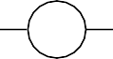
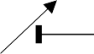
Les symboles suivants correspondent à des éléments d’un circuit électrique. Identifier chaque symbole.
Symbole |  |  |  | 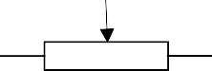 | A | V | M
Elément correspondant
Voltmètre
Générateur ajustables
Moteur
Rhéostat
Lampe
Ampèremètre
- Remplissez le vide par les mots convenables ou Choisissez la bonne réponse.
  - Par convention, le courant électrique se déplace de la borne vers la borne
………. à l' du générateur
  - La tension 𝑈_{𝐴𝐵} d’un dipôle passif est nulle, alors : □ 𝑰 = 𝟎 □ 𝑰 ≠ 𝟎 □ 𝑰 ≠ 𝒄𝒕𝒆
  - La représentation conventionnelle de la tension 𝑈_{𝑃𝑁} d’un dipôle, est définie par une flèche dirigée de …………… vers ……………
  - Pour mesurer la tension 𝑈_{𝑃𝑁}, branché la borne 𝑁 au pôle : □ 𝑽 □ 𝒄𝒐𝒎 □ terre
  - Pour une tension alternative sinusoïdale de 𝑻 = 𝟏𝟎 𝒎𝒔 , alors :
□ 𝒇 = 𝟎, 𝟎𝟏 𝑯𝒛 □ 𝒇 = 𝟏𝟎 𝑯𝒛 □ 𝒇 = 𝟏𝟎𝟎 𝑯𝒛
  - Dans un circuit électrique, la tension aux bornes d’un interrupteur fermé est :
□ 𝒄𝒔𝒕 ≠ 𝟎 □ 𝒗𝒂𝒓𝒊𝒂𝒃𝒍𝒆 □ 𝒏𝒖𝒍𝒍𝒆
  - La résistance 𝑹 = 𝟏𝟎 𝛀, alors la conductance est : □ 𝑮 = 𝟎, 𝟏 𝒔 □ 𝑮 = 𝟎, 𝟏 𝑺
  - La résistance équivalente de 𝑹_{𝟏} , 𝑹_{𝟐} et 𝑹_{𝟑} (en dérivation) est :

□ 𝟏
𝑹𝒆𝒒
= 𝟏
𝑹𝟏
+ 𝟏
𝑹𝟐
+ 𝟏
𝑹𝟑
□ 𝑹 = 𝑹𝟏.𝑹𝟐.𝑹𝟑
𝑹𝟏+𝑹𝟐+𝑹𝟑
𝒆𝒒
□ 𝑹_{𝒆𝒒} = 𝑹_{𝟏} + 𝑹_{𝟐} + 𝑹_{𝟑}

  - La caractéristique de la diode est : □ linéaire □ symétrique □ asymétrique
  - La diode autorise le courant de passer uniquement en sens direct et :
□ 𝑼_{𝑨𝑩} < 𝑼_{𝑺} □ 𝑼_{𝑨𝑩} = 𝑼_{𝑺} □ 𝑼_{𝑨𝑩} > 𝑼_{𝑺}

On réalise le montage expérimental représenté ci- contre, composé de : générateur 𝑮 et trois conducteurs s tel que 𝑼_{𝑷𝑵} = 𝟏𝟐 𝑽 ,
𝑹 = 𝟏𝟎𝟎 𝛀 , 𝑹_{𝟏} = 𝟏𝟎𝟎 𝛀 𝒆𝒕 𝑹_{𝟐} = 𝟓𝟎 𝛀 .

- Déterminer l'expression de la loi ohm : □ 𝑼 = 𝑹 . 𝐈 □ 𝑰 = 𝑹 . 𝐔 □ 𝑼 = ^{𝑹}
𝑰
□ 𝑼 = ^{𝑰}
𝑹

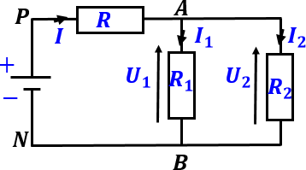
- Déterminer l'expression de l’intensité : □ 𝑰_{𝟏} = 𝑰_{𝟐} □ 𝑰_{𝟏} < 𝑰_{𝟐} □ 𝑰_{𝟏} > 𝑰_{𝟐}
- Déterminer l'expression des tensions : □ 𝑼_{𝟏} = 𝑼_{𝟐} □ 𝑼_{𝟏} < 𝑼_{𝟐} □ 𝑼_{𝟏} > 𝑼_{𝟐}
- Déterminer l'expression de la tension : □ 𝑼_{𝑷𝑵} = 𝑼_{𝑷𝑨} + 𝑼_{𝟏} + 𝑼_{𝟐}
□ 𝑼_{𝑷𝑵} = 𝑼_{𝑷𝑨} − 𝑼_{𝟐} □ 𝑼_{𝑷𝑵} = 𝑼_{𝑷𝑨} + 𝑼_{𝟏}

PARTIE 4 : Chimie

Quelles sont les espèces chimiques mises en évidence dans les tests suivants ?
- Test au sulfate de cuivre anhydre : □ la présence de l’amidon
- Test à l’eau de chaux : □ la présence de sucres
- Test à l’eau iodée : □ la présence de l’eau
- Test à la liqueur de Fehling : □ la présence du dioxyde de carbone

Compléter le tableau en suivant le premier exemple :

Ion | Atome | Charge d’ion | Z | A | N | Nbre d’e⁻ | Structure électronique
Sodium ^{𝟐𝟑}𝑵𝒂⁺  𝟏𝟏 | 𝟐𝟑𝑵𝒂  𝟏𝟏 | +𝒆 | 11 | 23 | 12 | 10 | (𝑲)^{𝟐}(𝑳)^{𝟖}
Aluminium ^{𝟐𝟕}𝑨𝒍^{𝟑+}
𝟏𝟑
Sulfure ^{𝟑𝟐}𝑺^{𝟐−}
𝟏𝟔
- Compléter le tableau en suivant le premier exemple pour déterminer la position des éléments suivants dans le tableau périodique simplifié :

Atomes | _{𝟏𝟏} 𝑵𝒂 | _{𝟏𝟑}𝑨𝒍 | _{𝟏𝟕} 𝑪𝒍 | _{𝟐}𝑯𝒆
numéro de période | 3
numéro de groupe | I

Choisissez la bonne réponse .
  - Déterminer les deux expressions de la quantité de matière :

□ 𝒏(𝑿) = 𝑵. 𝑁 □ 𝒏(𝑿) = ^{𝑁𝑨}
𝑨
𝑵
□ 𝒏(𝑿) = ^{𝑵}
𝑁𝑨

□ 𝒏(𝑿) = ^{𝒎}
𝑴(𝑿)
□ 𝒏(𝑿) = 𝒎. 𝑴(𝑿) □ 𝒏(𝑿) = ^{𝑴(𝑿)}
𝒎

  - Déterminer l'expression de l’équation d’état :
□ 𝒏. 𝑽 = 𝑹. 𝑷. 𝑻 □ 𝑷. 𝒏 = 𝑽. 𝑹. 𝑻 □ 𝑷. 𝑽 = 𝒏. 𝑹. 𝑻
  - Déterminer l'expression de la température absolue : □ 𝑻(𝑲) = 𝜽(°𝑪) − 𝟐𝟕𝟑, 𝟏𝟓
□ 𝑻(𝑲) = 𝜽(°𝑪) + 𝟐𝟕𝟑, 𝟏𝟓 □ 𝑻(𝑲) = 𝜽(°𝑪) + 𝟑𝟕𝟑, 𝟏𝟓
  - Ajuster les équations chimiques suivantes :
□ … 𝑪𝒖_{(𝒔)} + ⋯ 𝒁𝒏^{𝟐+} ) → … 𝑪𝒖^{𝟐+} ) + ⋯ 𝒁𝒏_{(𝒔)}
(𝒂𝒒 (𝒂𝒒
□ … 𝑨𝒍^{𝟑+} ) + ⋯ 𝑺𝑶^{𝟐−} ₎ → … 𝑨𝒍_{𝟐}(𝑺𝑶_{𝟒})_{𝟑(𝒔)}
(𝒂𝒒 𝟒(𝒂𝒒
□ … 𝑪𝟑𝑯𝟖(𝒈) + ⋯ 𝑶𝟐(𝒈) → … 𝑯𝟐𝑶(𝒍) + ⋯ 𝑪𝑶𝟐(𝒈)
□ … .. 𝑷_{(𝒔)} + … … 𝑶_{𝟐(𝒈)} → … … 𝑷_{𝟐}𝑶_{𝟓(𝒔)}
  - La solution est un ( □ mélange hétérogène □ liquide homogène □ corps homogène ) obtenue par dissolution d’un ( □ soluté □ solvant □ l'eau ) dans un ( □ soluté □ solvant □ l'eau )
  - Pendant la dilution, la concentration d'un soluté :

diminue □ augmente □ reste constante
  - Diluer une solution aqueuse, c'est lui ajouter : □ soluté □ l’eau □ solvant

